Phraseodidaktik 3

Aufgabe I
Recherchieren Sie auf der Webseite http://dwds.de (s. folgende Abbildung) nach einem Phraseologismus aus dem phraseologischen Minimum (Optimum) nach Hallsteinsdottir u. a. (2006), den Sie vorher in Lexika nachschlagen.

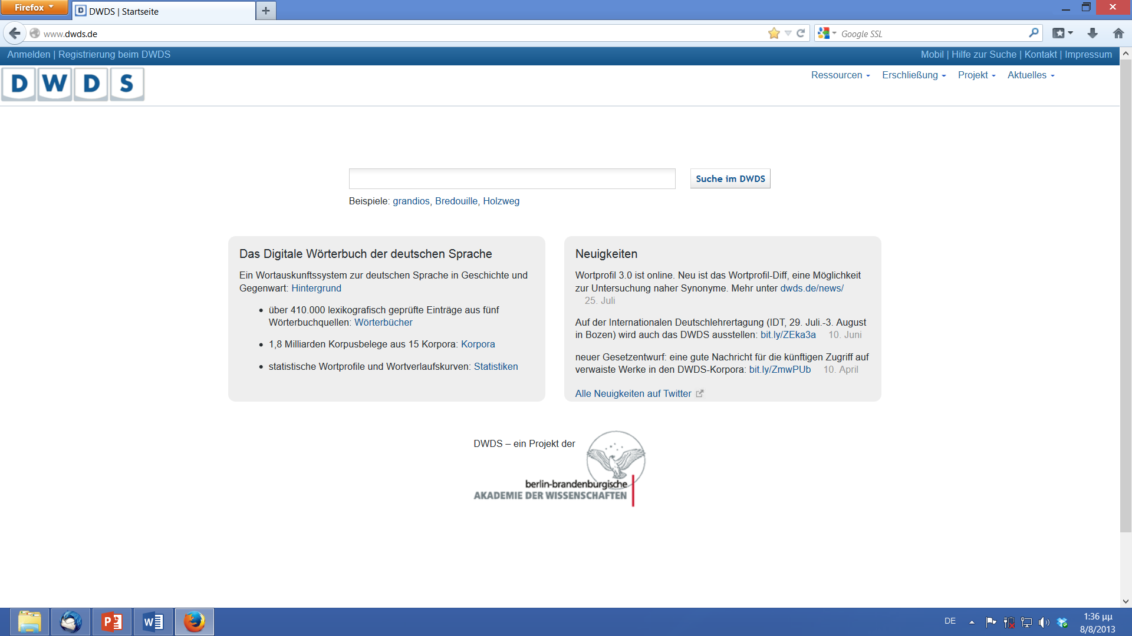

Bearbeiten Sie folgende Fragen dazu:
- Beschreiben Sie, wie Sie Suchanfrage formulierten, sowie mögliche Alternativen zu dieser Suchanfrage mit Hilfe von Trunkierung bzw. mit Hilfe der Boolschen Suchoperatoren.
- Verschaffen Sie sich einen Überblick über die ermittelten Konkordanzzeilen und wählen Sie nur diese Konkordanzen aus, die der Bedeutung, Form und Funktion der phraseologischen Einheit – so wie diese im Lexikon beschrieben werden – entsprechen.
- Exportieren Sie die ausgewählten Konkordanzbelege und erstellen Sie (z. B. mit Hilfe von Textverarbeitungssoftware oder von Autorensoftware) geeignete Übungen zur Festigung des Phraseologismus.
- Schlagen Sie Möglichkeiten zur Einbindung des folgenden Arbeitsblatts in die Wortschatzarbeit im Bereich der Phraseologie unter Einsatz des DWDS vor:
http://www.wdrmaus.de/kaeptnblaubaerseite/salon/luegen_redewendungen.php5

Aufgabe II: Fragen zur Präsentation
- Womit hängen der Aufschwung und die rasante Entwicklung der Korpuslinguistik zusammen?
- Was versteht man unter Recherche- bzw. Konkordanzwerkzeugen im Hinblick auf Sprachkorpora?
- Welche Forderung ergibt sich aus dem Einfluss der Korpuslinguistik auf die Phraseologie? Welche Vorteile bringt der Einsatz korpuslinguistischer Arbeitsmethoden zum Aufbau der phraseologischen Kompetenz im DaF-Unterricht mit sich?
- Wie lässt sich der phraseodidaktische Vierschritt unter Einsatz korpuslinguistischer Arbeitsmethoden modifizieren?
- In welchem Rahmen wurde das vorgestellte didaktische Verfahren erprobt und welche Tendenzen ergab seine Evaluation? Welches Fazit lässt sich daraus ziehen und welche offene Forschungsfragen bleiben zukünftigen Untersuchungen vorbehalten?

Aufgabe III
Entwerfen Sie eine Unterrichtseinheit zur Förderung des Leseverstehens, in die Sie den modifizierten phraseodidaktischen Vierschritt in Anlehnung an Chrissou (2012) integrieren. Bestimmen Sie dabei selbst Niveau und Lernervoraussetzungen. Beschreiben und begründen Sie Ihr Vorgehen in jeder Phase. Verwenden Sie dafür folgende Vorlage
Zielgruppe: Schwerpunkt/Thema:
Zeit | Phase | Medien/Materialien | Interaktion:  Aktivitäten von  Lehrperson und Lernenden | Sozialform | Didaktischer  Kommentar  (Lernziele, Begründung  für das didaktische Vorgehen)

